МИНОБРНАУКИ РОССИИ

Федеральное государственное бюджетное образовательное учреждение высшего образования

НИЖЕГОРОДСКИЙ ГОСУДАРСТВЕННЫЙ ТЕХНИЧЕСКИЙ

УНИВЕРСИТЕТ им. Р.Е.АЛЕКСЕЕВА

Институт радиоэлектроники и информационных технологий

Кафедра «Вычислительные системы и технологии»

Отчёт по лабораторной работе №4:Разработка react приложения

по дисциплине

«WEB технологии»

9 Вариант

Руководитель:

__ Скорынин С. С.

(подпись)

Выполнил студент группы 22-ПО:

_ Куфлик Г. И.

(подпись)

Работа защищена «___» _____________

С оценкой _________________________

Нижний Новгород 2024

Запустим проект:

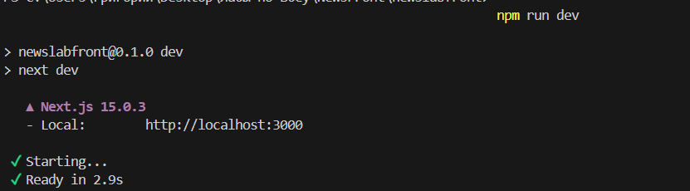

Главная страница:

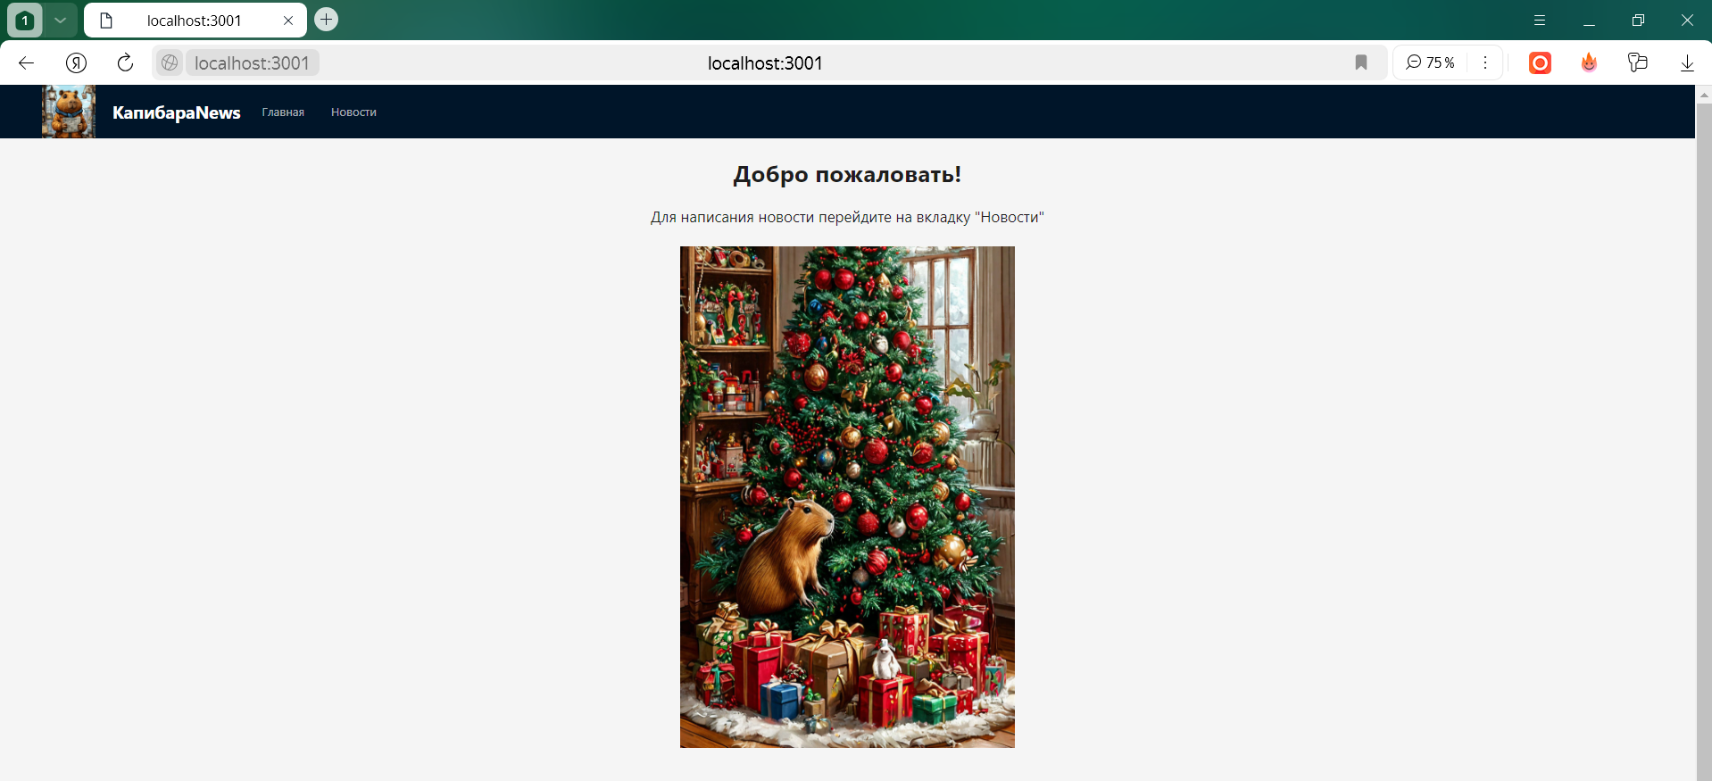



Создадим запись:

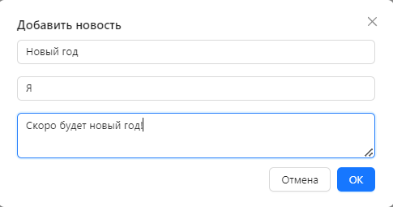

Все записи:

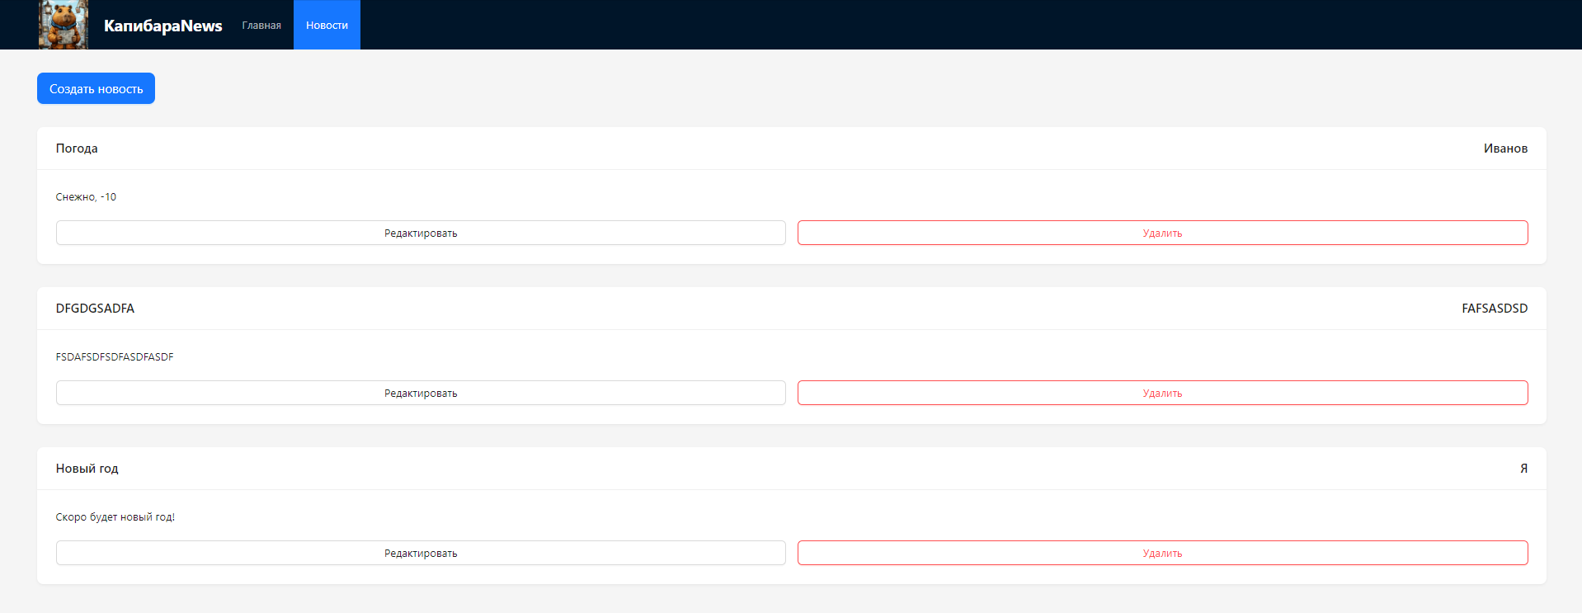

Удалим запись:

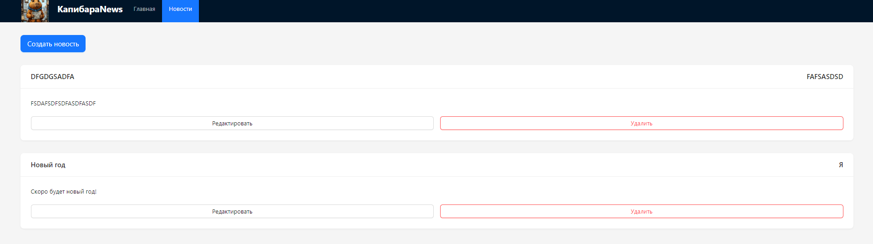

Изменим запись:

